屏東縣大潭國小活動成果
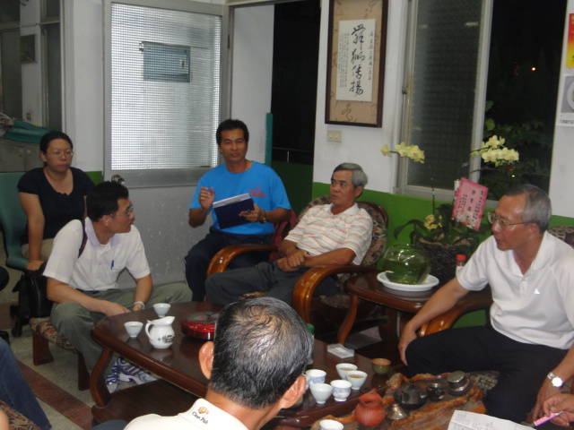
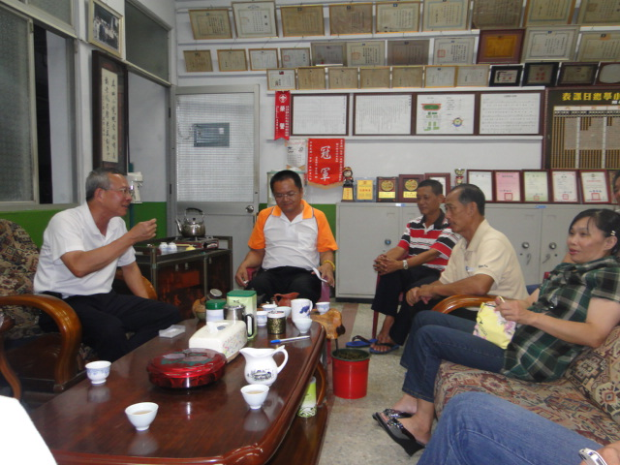
活動名稱 | 101學年度家長委員會議
活動時間 | 101.09.21睌上7：30
活動地點 | 本校校長室
活動內容 | 家長會會務報告101年度工作計劃及經費收支報告
活動省思 | 家長委員會平時和學校及村里保持聯繫熱絡，始能順利改選完成。普遍出席率不高，如能提高出席率會更好。

